Maj 2019

Standardtekster til fakturaemail

Indhold

1 Faktura via Outlook mail 2
2 Opsætning af standard Emne og Tekst felt 2
3 Resultatet af opsætningen 3
4 Flettefelter 4
4.1 Dato-format 4

Faktura via Outlook mail
Når der anvendes Outlook til afsendelse af faktura fra ClientTime, så har vi hidtil været nødsaget til at bruge ekstra tid for at sende en mail afsted med lidt uddybende tekst til fakturamodtageren.
Nu er det gjort muligt at danne en mail-skabelon med nogle flettefelter, der gør at mailen bliver mere informativ og målrettet til modtageren.

Opsætning af standard Emne og Tekst felt
Opsætningen sker under Administration/Standardtekster/Opret ny Standardtekst.
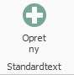
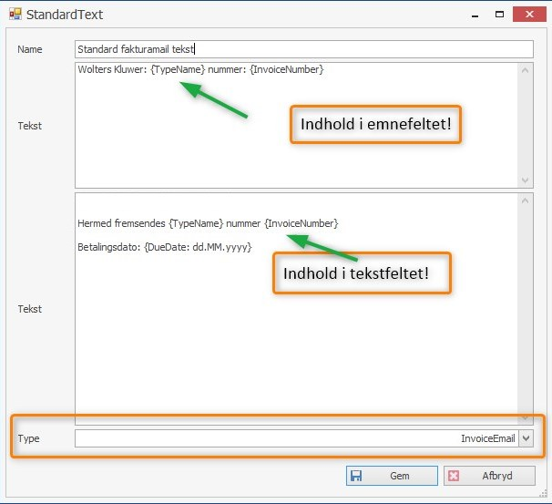
Afslut med Gem og dermed klar til brug.

Resultatet af opsætningen
Ved fakturering og efterfølgende mail via Outlook, så vil ovenstående opsætning komme til at se ud som nedenfor:

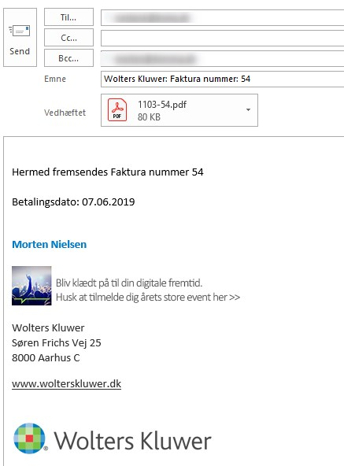

Flettefelter
Der er mulighed for en række flettefelter til brug i standardmailen.
Listen af flettefelter er som følger:

Flettefelt | Forklaring
{InvoiceNumber} | Fakturanummer
{InvoiceDate} | Fakturadato
{DueDate} | Betalingsdato
{Text} | Kommentar på fakturaens basis-fane.  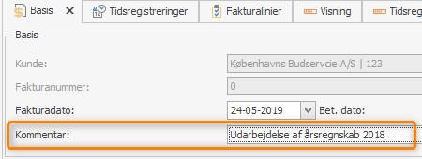
{TypeName} | Dokumenttype: ”Faktura” eller ”Kreditnota”
{CustomerName} | Kundenavn
{CustomerCode} | Kundenummer
{InternalContactFullName} | Klientansvarlig (intern kontakt)
{ExternalContactFullName} | Kundens fakturareference.  En rolle på kunden i ClientView.  (Ekstern kontakt)
{CustomerRespName} | Klientansvarlig fra ClientView
{EmailAddress} | Email faktura fra ClientView

Dato-format
Datoer kan formatteres således:

{DueDate: dd-MM-yyyy} Resultat: "24-12-2019"
{DueDate: d. MMMM, yyyy} Resultat: ”6. februar, 2019”

